|  |  |
| --- | --- |
|  |  |

**ПЛАН ЗАСТРОЙКИ**

**по компетенции «Звукорежиссура»**

**Юниоры**

г. Москва, 2023

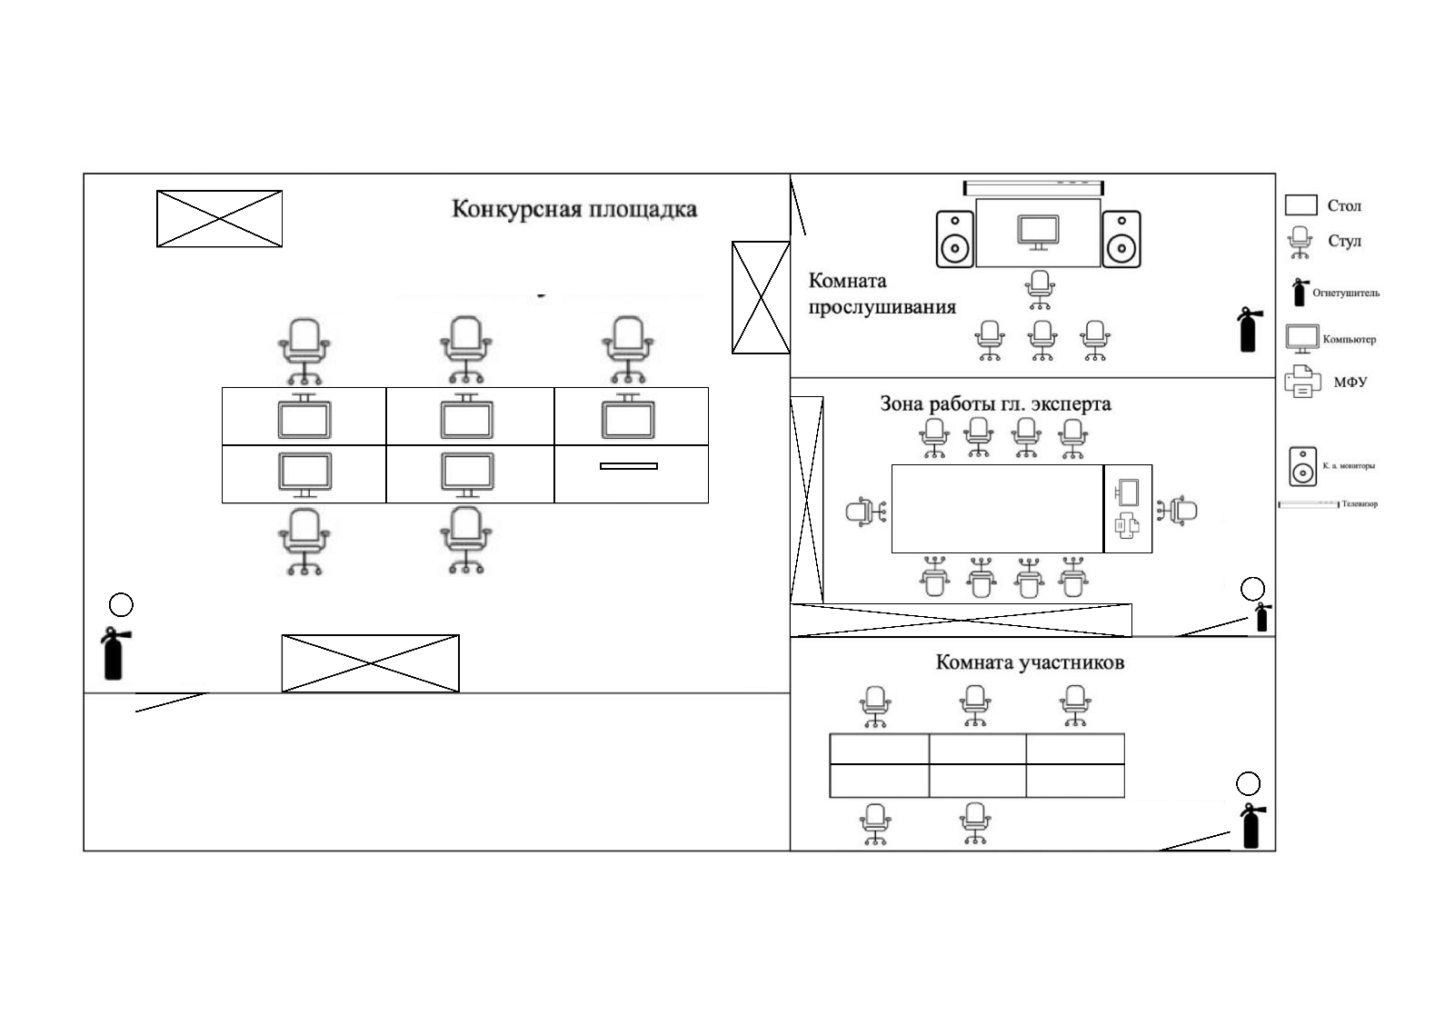

Кабинеты не являются смежными, находятся на одном этаже в шаговой доступности.